Braas Solar Thermokollektoren

BMI Deutschland BRAAS

Eigenschaften

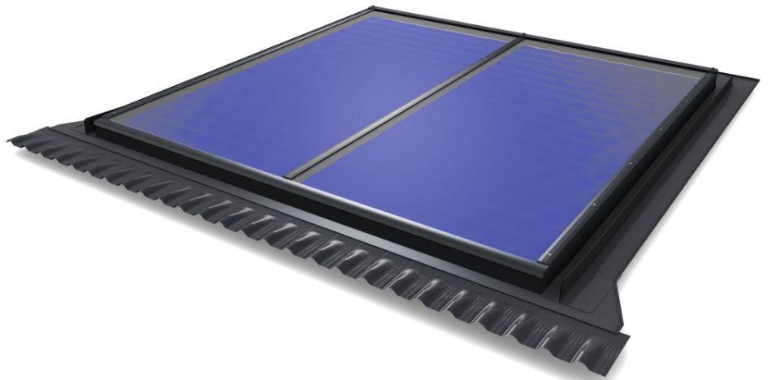

Kollektoraufstellung

Steildachmontage (Indach)

Kollektortyp

Flachkollektor, Flachkollektor-Montagesets, Pakete